北京市政工程行业协会文件

市政协会发【2023】第012号

关于推荐2023年度“北京市优秀市政项目经理”
活动的通知
各会员单位：
2023年协会继续开展 “北京市优秀市政项目经理”评选活动。根据北京市政工程行业协会《北京市优秀市政项目经理评选活动实施办法》的规定，凡会员单位自愿申报“北京市优秀市政项目经理”。经专家委员会评审推荐“十佳北京市优秀市政项目经理”.
请申报单位按本通知要求，将申报材料按时报送我会。具体要求如下：
一、参评范围：北京市政工程行业协会会员单位的项目经理。
二、报送时间：2023年9月28日截止。
三、评审时间：拟定2023年10月中旬开始。
四、申报材料按《北京市优秀市政项目经理申报材料的报送要求》编报，报送时请报电子版、书面资料各一份。邮箱：szxh2021@163.com。
联系人及电话：孙蓓 沈新兵 68052476 68012949
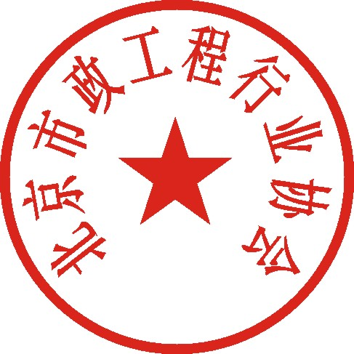

北京市政工程行业协会
二0二三年八月十六日

附件 :
1、北京市优秀市政项目经理参评推荐表
2、北京市优秀市政项目经理申报材料的报送要求
附件1 北京市优秀市政项目经理推荐表
姓 名 |  | 性 别 |  |  | 身份证号码
技术职称 |  | 文化程度 |  |  | 任项目经理时间
执业资格  类别等级 |  | 注册证  书编号 |  |  | 参评人的  手机或电话
单位名称 |  |  |  | 通讯地址
联系人 |  |  | 联系人ＱＱ |  | 手 机
曾获何
种奖励
工
作
简
历
任职期
间承担
主 要
工程项
目的名
称和规
模获奖
的情况
单位  推荐  意见 | 企业负责人（签章） 公 章 年 月 日
附件2
《北京市优秀市政项目经理》申报材料的报送要求
一、企业推荐“优秀项目经理”的申报材料电子版、书面资料各一份，（用A4纸装订，软皮包装，不必精装）按以下顺序汇编成册。
1、目录；
2、优秀市政项目经理参评推荐表（单位推荐意见需盖公章）；
3、优秀业绩材料；
4、个人证件：①身份证、②职称证、③学历证、④建造师等注册证书的扫描件；
5、近三年主要代表工程证明材料（以单位工程分别组装材料）：①合同、②竣工验收单、③项目经理任命书、④工程项目与单位签订的经济责任书、⑤建设单位对工程项目评价表。
6、省、部级个人获奖证书（安全、技术、质量、文明生产、环保等）的扫描件。
7、申报工程不少于两个项目，竣工工程不少于一项。
二、优秀业绩材料应不少于2000字，内容包括如何落实项目经理责任制，履行项目经济责任书规定的任务；如何落实项目成本核算制，加强项目的成本控制；对进入施工现场的生产要素如何进行优化配置和动态管理，尤其是分包方的管理；如何加强项目的进度、质量、安全、文明施工的管理，以及处理突发事故的能力；在项目管理中如何运用现代管理技术、方法和手段，在确保施工质量、降低成本、合理缩短工期、提高经济效益的主要做法和特色。

